图书馆自习室座位预约小程序

摘 要

随着电子商务快速发展世界各地区,各个高校对图书馆也起来越重视.图书馆代表着一间学校或者地区的文化标志，因为图书馆丰富的图书资源能够带给我们重要的信息资源，图书馆管理系统是学校管理机制重要的一环，,面对这一世界性的新动向和新问题,图书馆如何适应新的时代和新的潮流,开展有效的信息服务工作,完成时代赋予的新使命?本文就这一问题谈谈几点粗浅的看法.扩大业务范围,更新服务内容.信息社会的到来已经向图书馆传统的服务方式提出了新的挑战;图书馆已经不是,也不可能是 传统观念的图书馆,而将成为社会公用信息，本系统包含了2个学生，即管理员和学生

管理员权限主要实现了管理员服务端；首页、个人中心、学生管理、座位信息管理、自习室分类管理、座位预约管理、学院分类管理、专业分类管理、留言板管理、系统管理，学生微信端；首页、座位信息、座位预约、我的等功能，基本上实现了整个图书馆自习室座位预约小程序信息管理的过程。本系统在一般图书馆自习室座位预约的基础上增加了最新信息的功能方便学生快速浏览，是一个高效的、动态的、相互友好的图书馆自习室座位预约小程序。

该系统里充分综合应用Mysql数据库、JAVA等相关知识。网页界面的构成，具备简单易懂、便捷等特征。设计过程中，第一，静态页面的制作需要应用语言，以及APP的美工，在这些方面均收获了较好的成绩。第二，针对微信开发者等技术动态编程以及数据库进行努力学习和大量实践，并运用到了APP的建设中。

**关键词** ：图书馆自习室座位预约小程序；Java技术；Mysql数据库；SSM框架 ；微信开发者

Abstract

With the rapid development of e-commerce in various regions of the world, colleges and universities are paying more and more attention to libraries. Libraries represent the cultural symbol of a school or region, because the rich book resources of libraries can bring us important information resources. Library management system is an important part of the school management mechanism. Facing this new trend and new problem in the world, the library management system has become an important part of the school management mechanism, How does the library adapt to the new era and new trend, carry out effective information service, and accomplish the new mission entrusted by the times? This paper discusses some superficial views on this issue. Expanding the scope of business, updating the service content. The arrival of the information society has put forward new challenges to the traditional service mode of the library; the library is not, and can not be, the traditional concept of the library, And will become public information, the system contains two students, namely administrators and students

Administrator authority mainly realizes the Administrator Server; home page, personal center, student management, seat information management, study room classification management, seat reservation management, college classification management, professional classification management, message board management, system management, student wechat; home page, seat information, seat reservation, my and other functions, basically realizes the whole library study room Seat reservation applet information management process. This system adds the function of the latest information on the basis of the general library study room seat reservation, which is convenient for students to browse quickly. It is an efficient, dynamic and friendly library study room seat reservation small program.

The system fully integrated application of MySQL database, Java and other related knowledge. The composition of the web interface is easy to understand and convenient. In the design process, first, the production of static page needs application language, as well as the art of app, which has achieved good results in these aspects. Second, for wechat developers and other technology dynamic programming and database to study hard and a lot of practice, and applied to the construction of app.

Key words: Library study room seat reservation applet; Java technology; MySQL database; SSM framework; wechat developer

**目 录**

**摘 要 I**

**ABSTRACT II**

**目 录 II**

第1章 绪论 1

1.1研究背景 1

1.2 研究现状 2

1.3 研究意义 3

第2章 相关技术 4

2.1微信开发者工具 5

2.2 平台开发相关技术 6

第3章 系统分析 7

3.1 系统目标 8

3.2系统流程和逻辑 9

第4章系统概要设计 10

4.1 概述 11

4.2 系统结构 12

4.3 数据库设计 13

4.3.1 数据库实体 14

4.3.2 数据库设计表 15

第5章 系统详细设计 16

5.1管理员服务端功能模块 18

5.2学生微信端功能模块 18

第6章 系统测试 19

6.1系统测试的目的 20

6.2系统测试方法 21

6.3测试结果 22

**结 论 23**

**致 谢 24**

**参考文献 2**5

1 绪论

1.1研究背景

随着网络时代的到来，互联网的优势和普及时刻影响并改变着人们的生活方式。在信息技术迅速发展的今天，计算机技术已经遍及全球，使社会发生了巨大的变革。

为了不受时间和地点的限制，智能手机学生可以通过移动网络访问网站和处理各种业务和互联网，这是一个有效的将应用系统的功能扩展到手机终端的方法。现今各种智能手机层出不穷，各类基于手机平台的软件应运而生，其中，在众多交流软件中，小程序备受人们青睐。近年来，小程序发展规模越来越大，越来越多的人开始使用小程序，目前随着智能手机系统的普及，人人手机上基本都有了小程序。

所以，小程序推出图书支持公众号关注，而这就意味着小程序跟公众号之间的通道被彻底打通了。本论文图书馆自习室座位预约小程序主要牵扯到的程序，数据库与计算机技术等。覆盖知识面大，可以大大的提高系统人员工作效率。

1.2研究现状

随着全球信息化的发展，人们的生活节奏越来越快，对信息的时效性越来越重视。以传统的宣传方式为载体的传统媒介早已不能满足人们对获取信息的方式、便捷性的需求。所以图书馆自习室座位预约小程序渐渐成为人们关注的焦点。首先，图书馆自习室座位预约小程序 ，网上获取信息的实时性、便捷性要远远高于传统媒介。系统一经上线，无论学生在世界的哪个角落，只要能够连接互联网，就能在第一时间获得想要的信息。

随着我国经济迅速发展，互联网对人们的生活及工作都带来了非常大的方便，各种管理系统都在不断的增加，但是图书馆自习室座位预约小程序查询方面缺乏系统的管理方式，为提高图书馆自习室座位预约小程序查询效率，特开发了本图书馆自习室座位预约小程序。

图书馆自习室座位预约小程序将通过计算机进行整体智能化操作，对于图书馆自习室座位预约小程序信息的管理及数据保存都是非常多的，为学生提供一个智能化的管理信息平台，方便管理员可以随时随地的查看学生所需的详细信息及所有信息内容，增加管理员、学生之间的关系，计算机技术在现代管理中的应用，使计算机成为人们应用现代技术的重要工具。能够有效的解决获取信息便捷化、全面化的问题，提高效率。

如今，互联网已经深入人们的生活，智能手机、笔记本电脑等已经是人们获取信息的主要工具，因此，利用网络来进行图书馆自习室座位预约小程序的管理也成为大势所趋，所以，开发一个图书馆自习室座位预约小程序是必须的。

1.3 研究意义

而如今，21世纪是信息化的世界，互联网行业发展迅猛带动了生活中方方面面，信息管理的规范化、高效化的重要性日益凸显。

图书馆自习室座位预约小程序利用信息的合理管理，动态的、高效的、安全的实现了学生所需信息，改变了传统的管理方式，使学生可以足不出户的查询需求信息。

1.4研究目的

虽然目前已有很多基于SSM平台的图书馆自习室座位预约小程序，但尚未出现更详细的功能显示和信息查询。经过分析，学生的第一眼往往是看到一个软件的外观，一个漂亮的界面将吸引学生下一次点击和理解。为了让学生通过无意识的点击尝试进入每个界面和每个按钮，学生可以进一步了解软件的质量，因此良好的软件界面将是吸引学生注意力的第一步。因此，对于每个软件界面设计工作来说，一个应用程序是占据非常重要的一部分，在高端大气中吸引学生界面，满足学生体验将进一步完成整个应用程序的各项功能，良好的学生体验度将继续使用并经常打开并使用此软件。

2 系统开发环境

为了能够使本系统较好、较为完善的被设计实现出来，在功能上，我对新系统进行了细致的分析。通过详细的分析，我选择了SSM框架来进行开发设计，在数据存储上，采用 Mysql数据库来进行设计。本系统选择的开发语言为Java语言，系统开发平台为Windows 10系统。

2.1微信开发者工具

微信开发者工具现在已经被小程序开发团队开发运行，目前微信开发者工具任然在不断的完善中，在开发小程序时经常要不断的更新。可以使用微信扫码登陆开发者工具，开发者工具将使用这个微信帐号的信息进行小程序的开发和调试。

机型选择：小程序以智能手机的屏幕尺寸为设计标准，进行切图。

预览界面：写好视图布局后点击编译，用来刷新视图界面。

控制台：方便调试打印输出信息。

上传代码：上传到腾讯服务器，提交审核必经步骤。上传代码时可以填写版本号和备注信息。

资源文件：一般可以在资源文件进行对应项目的文件目录的断点调试。

显示远程调试：手机端和PC端开发工具联调对学生而言是非常实用的。

本地数据存储：显示的是本地存储的数据。

视图调试：标组件以子父层级结构呈现，方便调试。

微信限制在2M 以内的代码体积；开发中一般不校验合法域名信息；小程序后台要做配置服务器域名。

以上就是在开发过程中微信开发者工具常用到的功能，微信开发者工具也在不断的完善。

## 2.2 平台开发相关技术

## 2.2.1小程序框架以及目录结构介绍

整个小程序框架系统分为两部分：[逻辑层](https://developers.weixin.qq.com/miniprogram/dev/framework/app-service/)和[视图层](https://developers.weixin.qq.com/miniprogram/dev/framework/view/)。小程序开发框架的目标是通过尽可能简单、高效的方式让开发者可以在微信中开发具有原生 小程序 体验的服务。小程序在视图层与逻辑层间提供了数据传输和事件系统，提供了自己的视图层以及逻辑层框架，让开发者能够专注于数据与逻辑。框架的核心是一个响应的数据绑定系统，可以让数据与视图非常简单地保持同步。在逻辑层做数据修改，在视图层就会做相应的更新。框架提供了一套基础的组件，这些组件自带微信风格的样式以及特殊的逻辑，开发者可以通过组合基础组件，创建出强大的微信小程序 。

## 2.2.2 JAVA技术

Java主要采用CORBA技术和安全模型，可以在互联网应用的数据保护。它还提供了对EJB（Enterprise JavaBeans）的全面支持，java servlet API，Java（java server pages），和XML技术。

JAVA语言功能：面向对象：面向对象是Java编程语言的标志之一，是一种软件开发方法。最重要的是将所有东西变成对象，然后以某种方式编程。编程时，代码和数据写在每个对象上。 面向对象编程方法的出现使得人们在编程过程中的设计思考和操作变得非常简单，同时也提高了程序的安全性。

跨平台：Java流行的一个关键特性是它的跨平台特性，这使得用Java编程变得容易。您可以用Java编写程序并在其他地方运行它，而无需在编译后更改它。

垃圾回收机制：用来将那些在程序不操作时无用的对象所占用的内存空间释放掉，C ++最被人厌恶的就是因为其不能将在编程的过程中所占用的内存空间进行及时的释放，导致随着编程时间的变长所占用的内存空间越来越多。对于一些编程高手而言，他们会在刚开始编程的时候配置一块内存地址放在堆栈上，然后在不需要的时候会对其进行释放，而一些新手和菜鸟在很多的时候会忘记删除这个内存地址，从而导致程序在运行的过程中会变得十分的不稳定，最终有可能会导致程序崩溃。所以很多C ++的高手在编写程序时往往都会将删除后的指针的值设置为NULL，然后在删除之前确定一个指针的值是否为NULL。

## 2.2.3 Mysql数据库

数据库是系统开发过程中不可或缺的一部分。 在WEB应用方面，MySQL AB开发了一个具有很大优势的MySQL关系数据库管理系统。 MySQL可以将数据存储在不同的表中，这非常灵活，并且还可以提高系统在实际应用中的速度。 数据库访问最常用于标准SQL语言，MySQL用于SQL语言，因此它具有高度兼容性。数据库的操作是必不可少的，包括对数据库表的增加、删除、修改、查询等功能。现如今，数据库可以分为关系型数据库和非关系型数据库，Mysql属于关系性数据库，Mysql数据库是一款小型的关系型数据库，它以其自身特点：体积小、速度快、成本低等，Mysql数据库是目前最受欢迎的开源数据库。

在WEB应用技术中， Mysql数据库支持不同的操作系统平台，虽然在不同平台下的安装和配置都不相同，但是差别也不是很大，Mysql在Windows平台下两种安装方式，二进制版和免安装版。安装完Mysql数据库之后，需要启动服务进程，相应的客户端就可以连接数据库，客户端可通过命令行或者图形界面工具登录数据库。

## 2.2.4 SSM框架

1.Spring的优势:  
通过Spring的IOC特性，将对象之间的依赖关系交给了Spring控制，方便解耦，简化了开发。

2.Spring MVC的优势:  
SpringMVC是使用了MVC设计思想的轻量级web框架，对web层进行解耦，使我们的开发更简洁。

3.Mybatis的优势:

数据库的操作(sql)采用xml文件配置，解除了sql和代码的耦合，提供映射标签，支持对象和和数据库orm字段关系的映射，支持对象关系映射标签，支持对象关系的组建提供了xml标签，支持动态的sql。

**3 需求分析**

所谓需求分析就是，需求管理人员通过与学生的沟通，所获取的信息，然后把这些信息通过需求说明书的方式展示给学生和开发人员。

需求的可行性是分析和讨论发达的系统能达到什么样的要求。开发的系统或网站是否符合之前的要求。只有在预先评估系统的开发中，才能在系统开发和实施之前完成需求。系统在开发和运用过程中，在技术可行性、操作可行性、经济可行性和法律可行性这几点展开的详细说明，证明了这几点是可行的。在技术可行性中主要说明了Java是目前是较为通用、成熟的技术，具有较为强大的数据库开发功能、以及具有方便快捷的数据库接口设计功能。在现有的调研情况和所掌握的技术是必要可行的。在经济可行性中，主要说明了系统从调研时期的费用和后期维护和可节约的成本。操作可行性主要说明了系统和操作的简便性具有操作简便和上手快的特点。在法律可行性上，符合要求不涉及到侵权等问题在社会中能起到提高效率的作用。

3.1系统目标

本系统设计的是一个图书馆自习室座位预约小程序的网站，此网站使学生实现了不需出门就可以在手机或电脑前进行网上查询需求信息等。

学生在注册登陆后，在微信端可以实现；首页、座位信息、座位预约、我的等。然而管理员则可以在服务端直接管理；首页、个人中心、学生管理、座位信息管理、自习室分类管理、座位预约管理、学院分类管理、专业分类管理、留言板管理、系统管理等信息。本网站模块设计的独立性强，学生体验良好、后期维护修改管理十分方便。

3.2系统功能

此系统的功能分为学生模块和管理员模块：

（1）实现管理系统信息关系的系统化、规范化和自动化；

（2）减少维护人员的工作量以及实现学生对信息的控制和管理。

（3）方便查询信息及管理信息等；

（4）通过网络操作，改善处理问题的效率，提高操作人员利用率；

（5）考虑到学生多样性特点，要求界面简单，操作简便。

3.3系统流程和逻辑

系统业务流程图，如图所示：



图3-1登录流程图



图3-2添加信息流程图



图3-3注册信息流程图

**4系统概要设计**

**4.1 概述**

图书馆自习室座位预约小程序基于Web服务模式，是一个适用于Internet环境下的模型结构。只要学生能连上Internet,便可以在不受时间、地点的限制来使用这个系统。图书馆自习室座位预约小程序工作原理图，如图4-1所示：



图4-1 系统工作原理图

4.2 系统结构

本系统架构网站系统，本系统的具体功能如下：

图书馆自习室座位预约小程序登陆界面

学生登录

密码正确

管理员界面

学生界面

图4-2系统功能结构图

系统结构图，如图4-3所示：



图4-3 系统结构图

**4.3数据库设计**

4.3.1 **数据库实体**

管理员信息图，如图4-4所示：



图4-4 管理员信息实体图

学生信息：学号、姓名、性别、年龄、学院、专业、手机、邮箱、照片，实体属性图，如图4-5所示：



图4-5学生信息实体属性图

座位信息：座位编号、自习室、座位状态、图片、备注，实体属性图，如图4-6所示：



图4-6座位信息实体属性图

座位预约信息：座位编号、自习室、座位状态、图片、学号、姓名、预约时间，实体属性图，如图4-7所示：



图4-7座位预约信息实体属性图

4.3.2 **数据库设计表**

每个数据库的应用它们都是和区分开的，当运行到一定的程序当中，它就会与自己相关的协议与学生进行通讯。那么这个系统就会对使这些数据进行连接。当我们选择哪个桥段的时候，接下来就会简单的叙述这个数据库是如何来创建的。当点击完成按钮的时候就会自动在对话框内弹出数据源的名称，在进行点击下一步即可，直接在输入相对应的身份验证和登录密码。根据系统功能设计的要求和功能模块的划分，微信图书馆自习室座位预约小程序的设计与实现以下数据表。下面就介绍一下各别主要数据库表的设计结构及其功能建立数据库表：

allusers表:

|  |  |  |  |  |  |  |
| --- | --- | --- | --- | --- | --- | --- |
| 序号 | 字段名称 | 字段类型 | 大小 | 允许为空 | 最大长度 | 备注 |
| 1 | id | Int | 4 |  | 10 |  |
| 2 | username |  | 150 |  | 255 |  |
| 3 | pwd |  | 150 |  | 255 |  |
| 4 | cx |  | 150 |  | 255 |  |
| 5 | addtime | DateTime | 8 |  | 19 |  |

xuesheng表:

|  |  |  |  |  |  |  |
| --- | --- | --- | --- | --- | --- | --- |
| 序号 | 字段名称 | 字段类型 | 大小 | 允许为空 | 最大长度 | 备注 |
| 1 | id | Int | 4 |  | 10 |  |
| 2 | addtime |  | 150 |  | 255 |  |
| 3 | xuehao |  | 150 |  | 255 |  |
| 4 | mima | DateTime | 8 |  | 255 |  |
| 5 | xingming |  | 150 |  | 255 |  |
| 6 | xingbie | DateTime | 8 |  | 255 |  |
| 7 | nianling |  | 150 |  | 255 |  |
| 8 | xueyuan | DateTime | 8 |  | 255 |  |
| 9 | zhuanye |  | 150 |  | 255 |  |
| 10 | shouji | DateTime | 8 |  | 255 |  |
| 11 | youxiang |  | 150 |  | 255 |  |
| 12 | zhaopian | DateTime | 8 |  | 255 |  |

zuoweixinxi表:

|  |  |  |  |  |  |  |
| --- | --- | --- | --- | --- | --- | --- |
| 序号 | 字段名称 | 字段类型 | 大小 | 允许为空 | 最大长度 | 备注 |
| 1 | id | Int | 4 |  | 10 |  |
| 2 | addtime |  | 150 |  | 255 |  |
| 3 | zuoweibianhao |  | 150 |  | 255 |  |
| 4 | zixishi | DateTime | 8 |  | 255 |  |
| 5 | zuoweizhuangtai |  | 150 |  | 255 |  |
| 6 | tupian | DateTime | 8 |  | 255 |  |
| 7 | beizhu |  | 150 |  | 255 |  |
| 8 | jiage | DateTime | 8 |  | 255 |  |

zuoweiyuyue表:

|  |  |  |  |  |  |  |
| --- | --- | --- | --- | --- | --- | --- |
| 序号 | 字段名称 | 字段类型 | 大小 | 允许为空 | 最大长度 | 备注 |
| 1 | id | Int | 4 |  | 10 |  |
| 2 | addtime |  | 150 |  | 255 |  |
| 4 | zuoweibianhao | DateTime | 8 |  | 255 |  |
| 5 | zixishi |  | 150 |  | 255 |  |
| 6 | zuoweizhuangtai | DateTime | 8 |  | 255 |  |
| 7 | tupian |  | 150 |  | 255 |  |
| 8 | xuehao | DateTime | 8 |  | 255 |  |
| 9 | xingming |  | 150 |  | 255 |  |
| 10 | yuyueshijian | DateTime | 8 |  | 255 |  |
| 11 | sfsh |  | 150 |  | 255 |  |
| 12 | shhf | DateTime | 8 |  | 255 |  |

5 系统详细设计

5.1管理员服务端功能模块

管理员登录，管理员通过输入学生名，密码，角色等信息即可进行系统登录，如图5-1所示。

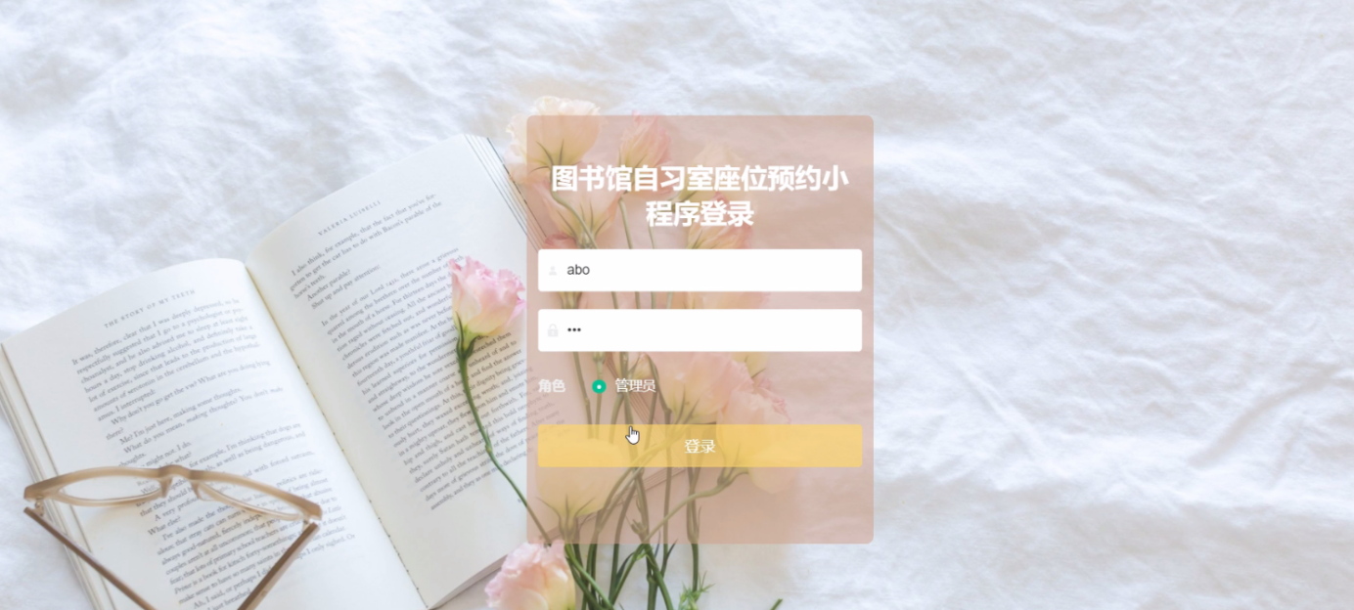图5-1管理员登录界面图

首页，管理员登录进入图书馆自习室座位预约小程序可以查看首页、个人中心、学生管理、座位信息管理、自习室分类管理、座位预约管理、学院分类管理、专业分类管理、留言板管理、系统管理等内容，如图5-2所示。

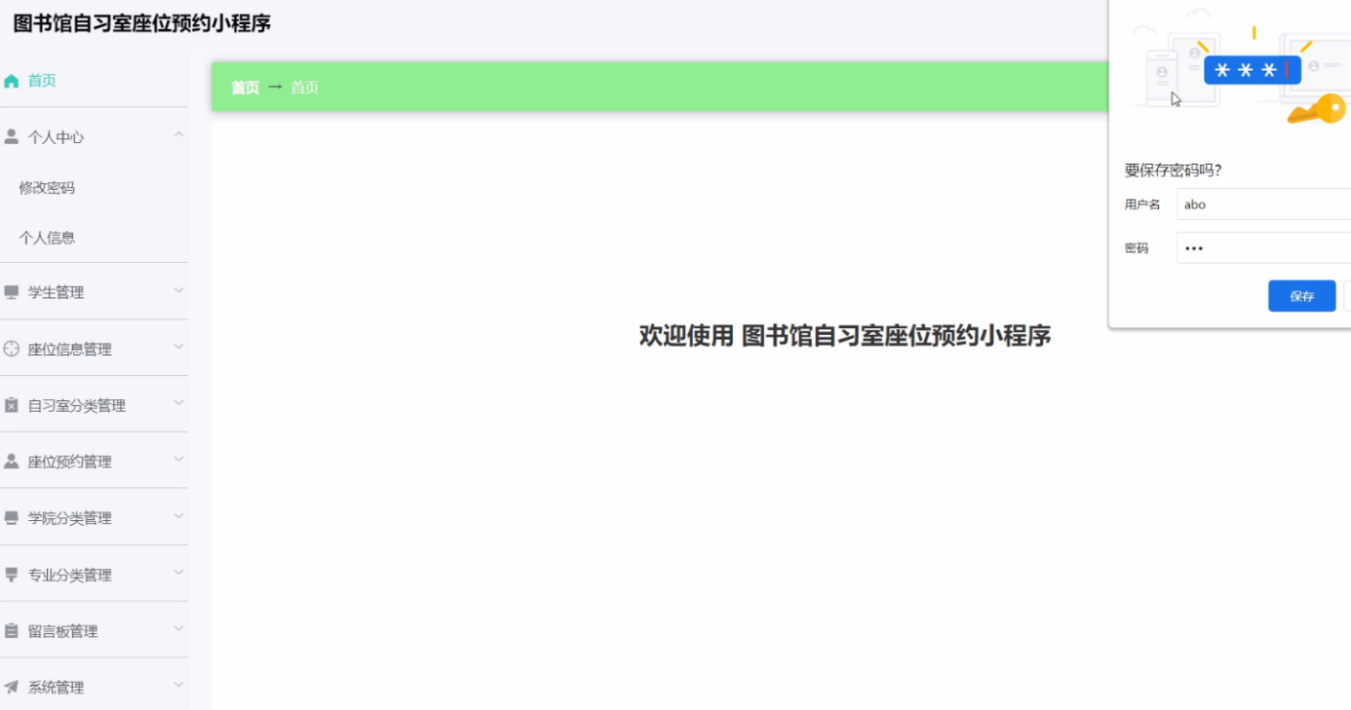

图5-2管理员功能界面图

学生管理，管理员在学生信息页面通过查看学号、姓名、性别、年龄、学院、专业、手机、邮箱、照片等信息进行添加、修改、删除、查询操作，如图5-3所示。

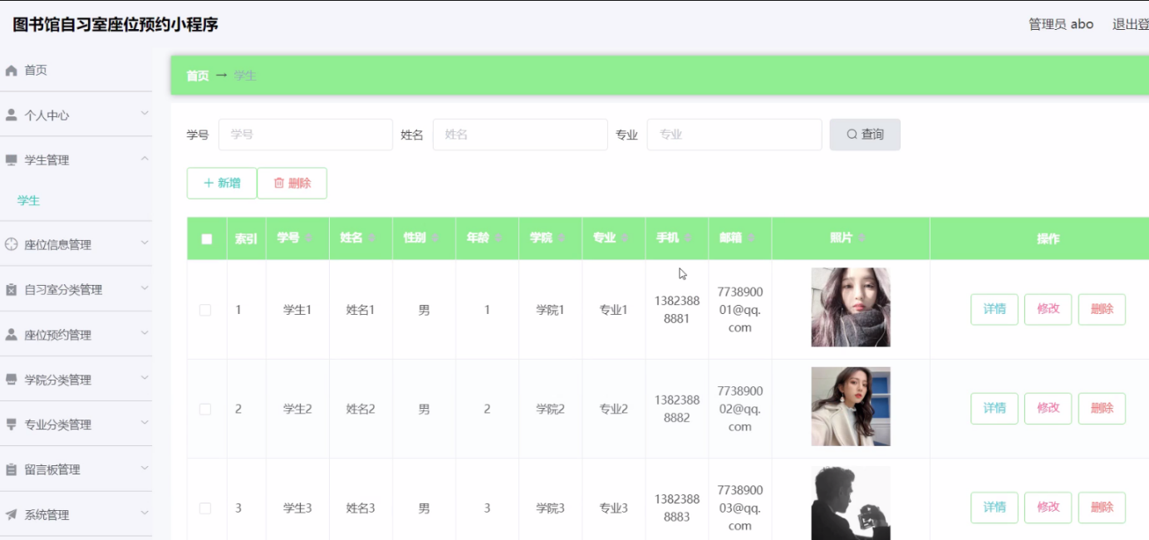

图5-3学生管理界面图

座位信息管理，管理员在座位信息页面可以查看座位编号、自习室、座位状态、图片、备注等信息，并可根据需要进行查询、详情、删除，修改等操作，如图5-4所示。

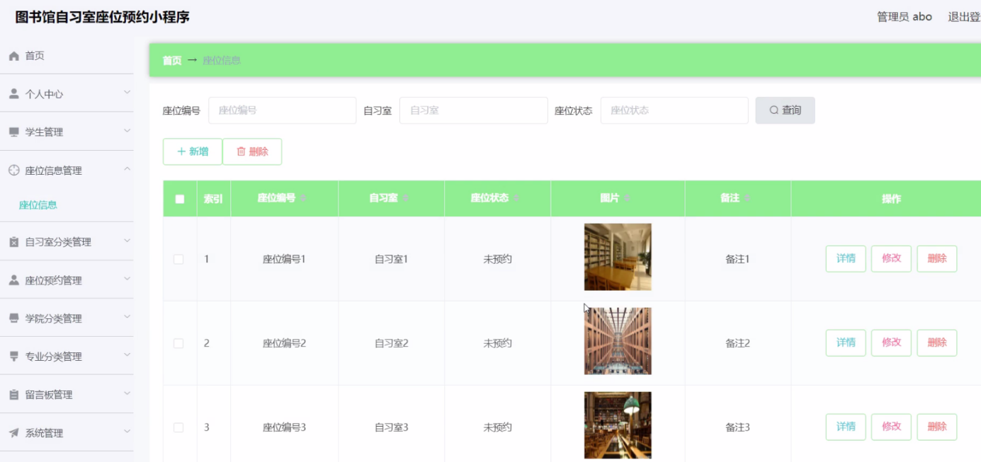

图5-4座位信息管理界面图

座位预约管理，管理员在座位预约管理可以查看座位编号、自习室、座位状态、图片、学号、姓名、预约时间等信息，管理员进行审核、并可根据需要进行详情、修改、删除操作，如图5- 5所示。

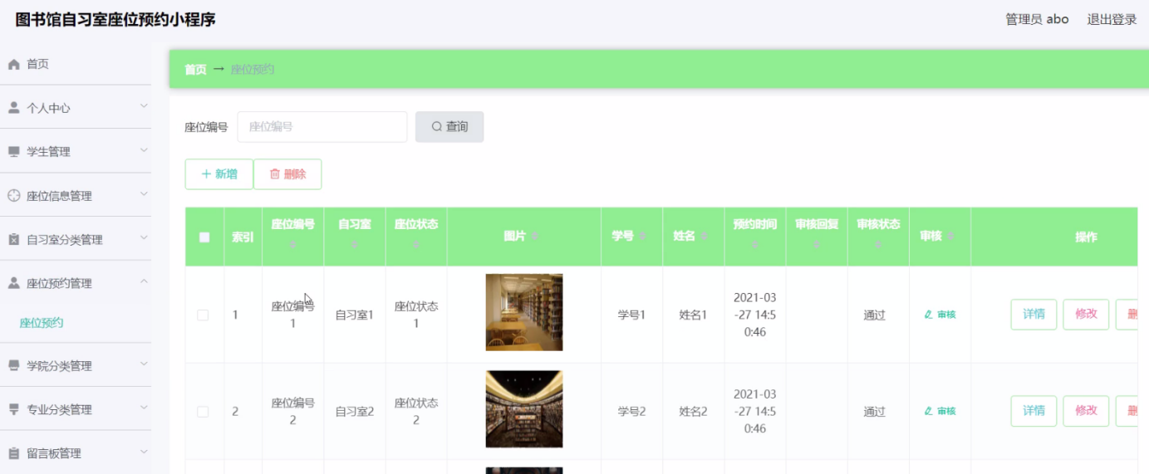

图5-5座位预约管理界面图

留言板管理，管理员在留言板管理页面可以用户留言，管理员进行回复，并可根据需要进行详情、删除，修改等操作，如图5-6所示。

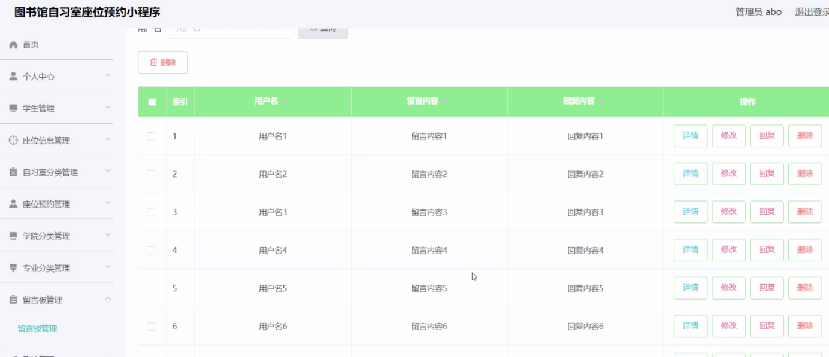

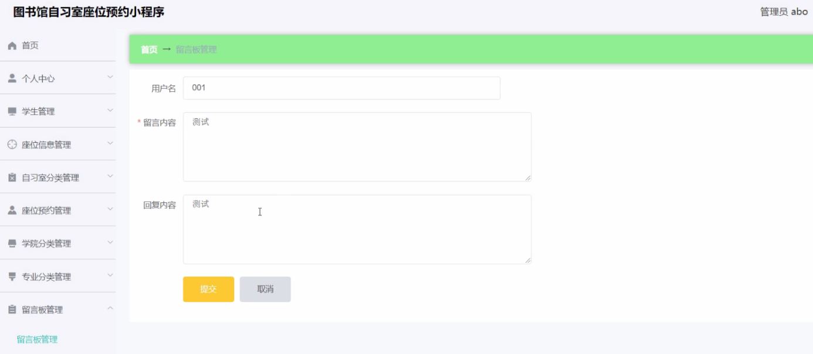

图5-6留言板管理界面图

## 5.2学生微信端功能模块

学生注册通过注册窗口，进行在线填写自己的学号、密码、姓名、性别、年龄、学院、专业、手机、邮箱、姓名、性别、年龄、学院、专业、手机、邮箱等，信息编辑完成后核对信息无误后进行选择注册，系统核对学生所输入的学号信息是否准确，核对信息准确无误后系统进入到登陆操作界面。如图5-7所示。

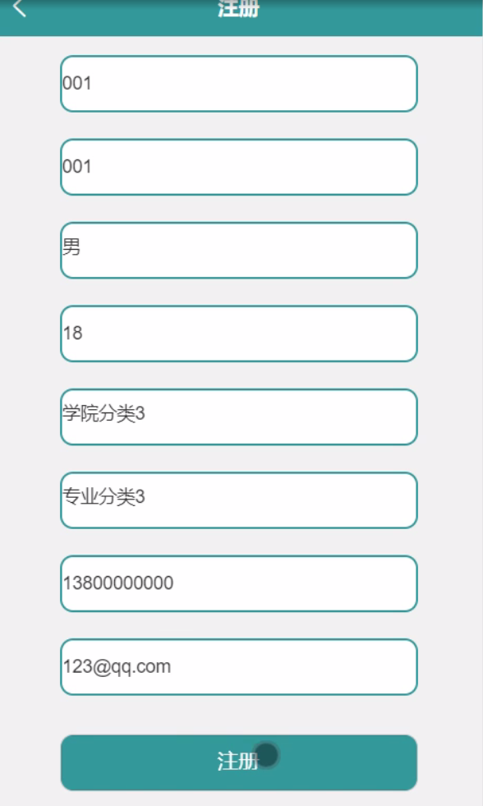

图5-7学生注册界面图

登陆，学生登录通过填写学号、密码行页面，进入到图书馆自习室座位预约小程序主界面，进入到操作界面，进行相对应操作，如图5-8所示。

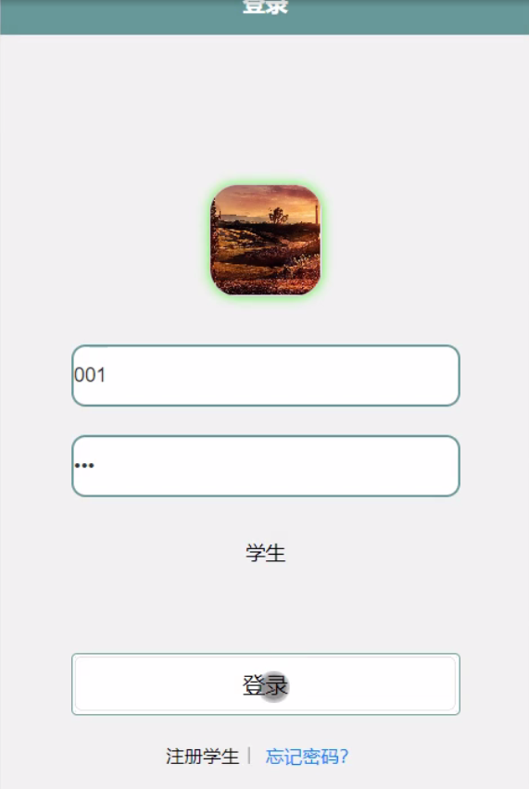

图5-8学生登录界面图

首页，学生首页页面可以查看首页、座位信息、座位预约、我的等信息，进行提交操作，如图5-9所示。

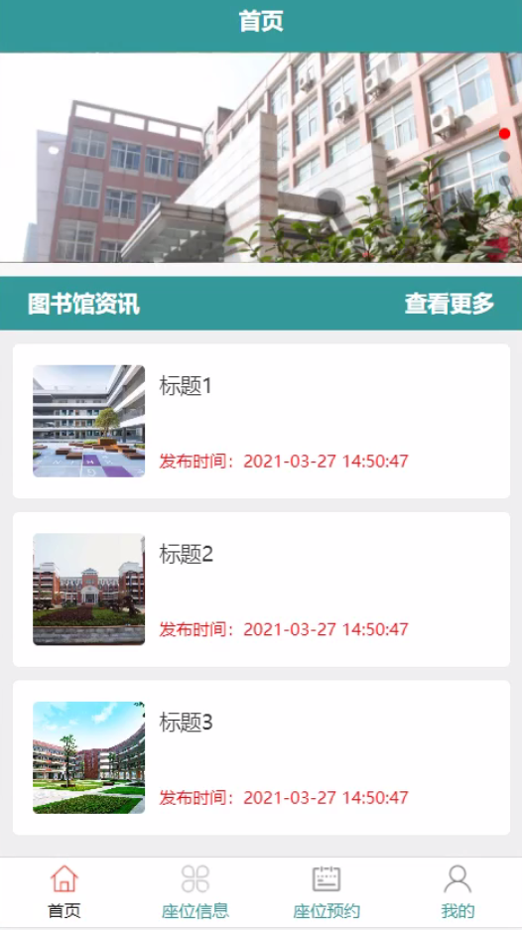

图5-9首页界面图

座位信息，学生进入座位信息页面可以查看座位编号、自习室、座位状态、图片、备注，可进行预约操作，点击预约查看座位编号、自习室、座位状态、图片、学号、姓名、预约时间进行提交，管理员审核后预约成功，如图5-10所示。

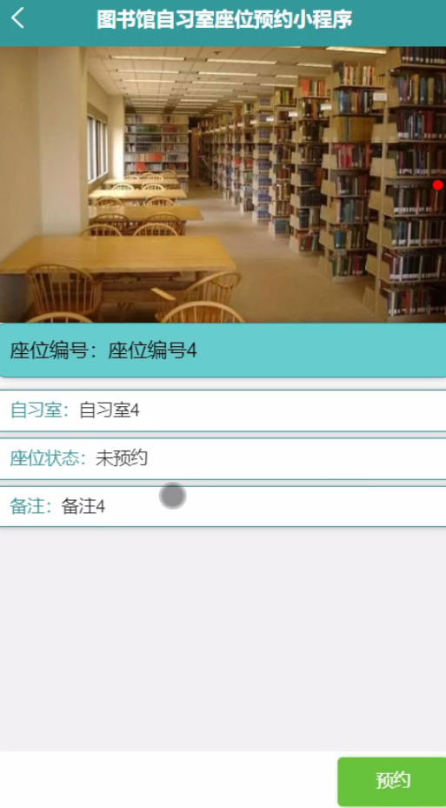

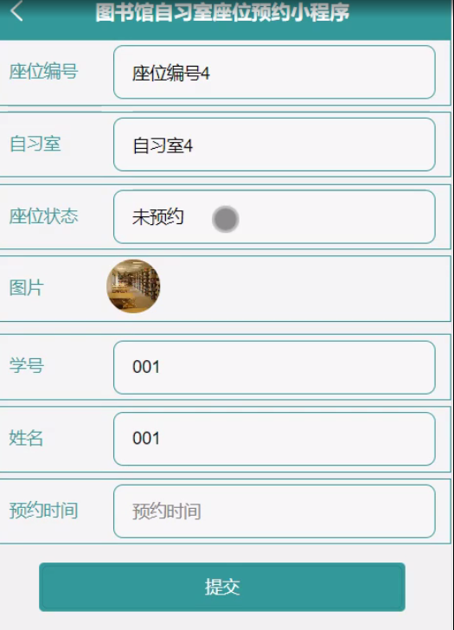

图5-10座位信息、座位预约面图

我的，学生进入我的页面可以查看用户信息、座位信息、座位预约、留言板等信息，如图5-11-所示。

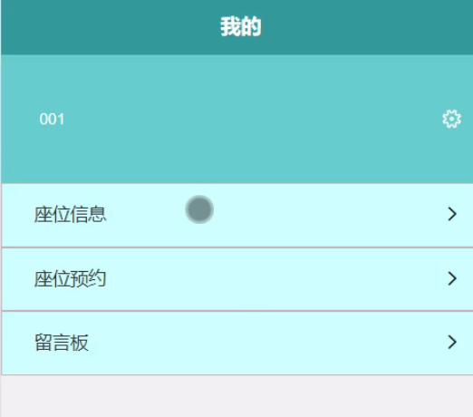

图5-11我的界面图

**6 系统测试**

6.1系统测试的目的

程序设计不能保证没有错误，这是一个开发过程，在错误或错误的过程中都是难以避免的。虽然这是不可避免的，但我们不能使这些错误始终存在于系统中，错误可能会造成无法估量的后果，如系统崩溃，安全信息泄露，系统无法正常启动等，为了避免这些问题，我们需要测试程序，再测试过程中发现问题，并纠正它们，从而使系统更长时间稳定成熟。

本章的作用是发现这些问题，并对其进行修改，虽然耗时费力，但对于长期使用而言是非常重要和必要系统的开发。

软件在设计后必须进行测试，调试过程中使用的方法是软件测试方法。在开发新软件时，系统测试是检查软件是否合格的关键步骤，以及是否符合设计目标的参考。测试主要是查看软件中数据的准确性，正确的操作与否，以及操作的结果，还有哪些方面需要改进。

图书馆自习室座位预约小程序的实现，对于系统中功能模块的实现及操作都必须通过测试进行来评判系统是否可以准确的实现。在系统正式上传使用之前必须做的一步就是系统测试，对于测试发现的错误及时修改处理，保证系统准确无误的供给学生使用。

6.2系统测试方法

在对图书馆自习室座位预约小程序进行测试的时候在找到问题的情况下必须在第一时间找到解决问题的办法，不要存在侥幸的心理，这样才能让图书馆自习室座位预约小程序开发的质量可以过关，并且开发的周期会大大缩短，还有就是在测试时，不要出现重复性的错误，遇到一个错误问题，要将整个图书馆自习室座位预约小程序开发所牵扯的该问题都必须一一解决，提高图书馆自习室座位预约小程序的安全性、稳定性。

白盒测试与黑盒测试是测试中比较常用的两种方法。

①结构测试俗称白盒测试：这种测试是在对程序的处理过程与结构都有详尽谅解的前提下，顺从程序内部的逻辑而完成的系统测试，以确定系统中所有的通路都能够遵照设计要求正常工作，不出现任何偏差。

②功能测试又成黑盒测试：主要是针对程序功能能够按照设计正常实现的一种检测，在程序接口处进行，检测程序手法数据是否正常，与外部信息的交换是否完整。

功能测试，主要是对系统的学生登录进行详细的测试，但是登录不可以是任何人都可以登录成功的，所以对登录进行详细测试。

学生登录测试：

|  |  |  |  |  |
| --- | --- | --- | --- | --- |
| 模块名称 | 测试用例 | 预期结果 | 实际结果 | 是否通过 |
| 登录模块 | 学生名：001 密码：123 | 弹出错误提示，提示密码错误 | 弹出错误提示，提示密码错误 | 通过 |
| 登录模块 | 学生名：123  密码：002 | 弹出错误提示，提示学生名错误 | 弹出错误提示，提示学生名错误 | 通过 |
| 登录模块 | 学生名：001  密码：001 | 管理员登录成功 | 管理员登录成功 | 通过 |

删除座位信息测试：

|  |  |  |  |  |
| --- | --- | --- | --- | --- |
| 模块名称 | 测试用例 | 预期结果 | 实际结果 | 是否通过 |
| 删除座位信息模块 | 座位信息：最新通知 | 删除成功、页面自动跳转 | 删除成功、页面自动跳转 | 通过 |

修改密码测试：

|  |  |  |  |  |
| --- | --- | --- | --- | --- |
| 模块名称 | 测试用例 | 预期结果 | 实际结果 | 是否通过 |
| 修改密码模块 | 原密码：666  新密码：123  确认密码：123 | 弹出错误提示，提示原密码错误 | 弹出错误提示，提示原密码错误 | 通过 |
| 修改密码模块 | 原密码：001 新密码：123  确认密码：333 | 弹出错误提示，提示确认密码不一致 | 弹出错误提示，提示确认密码不一致 | 通过 |
| 修改密码模块 | 原密码：001 新密码：123  确认密码：123 | 密码修改成功 | 密码修改成功 | 通过 |

通过对功能的测试，图书馆自习室座位预约小程序的基本功能都是可行的，不管是系统里面的功能，还是界面的设计都是可值得推广宣传的。

**6.3 测试结果**

经过对一系列测试结果的有效分析，本平台开发系统符合学生的要求和需求。所有的基本功能相对齐全，操作起来简单方便，测试系统性能良好，作为学生化系统使用是比较值得推广宣传的。

**结论**

此时项目已经完成，即使实施的时间不是很长，但是在这个过程中需要准备很长的一段时间去对系统设计开发所实际用到的技术进行学习和巩固。在学习的过程中，我逐渐认识到了我自身存在的一些不足。对于一些控制是必要的应用技能，能够理解，整个过程中仅仅是掌握了常用的性能和控制方法，我觉得还是相对来说挺容易的。从该系统中，系统的分析和设计的调查数据，已经经历了几个月，并且努力了几个月，该系统现在已经完成。很显然，该系统仍有很多不成熟的地方，在系统设计过程中有许多技术缺陷存在。在设计的过程中也涉及到了很多自己无法解决的问题，主要通过找专业的网站和论坛来解决这些问题，对于圆满完成我的毕业设计，他们也贡献了很大一部分力量。

系统的开发环境和配置都是可以自行安装的，系统使用SSM开发工具，使用比较成熟的Mysql数据库进行对服务端及微信端的数据交互，根据技术语言结合需求对数据库进行修改维护，可以使得系统运行更具有稳定性和安全性，从而完成实现系统的开发。

在设计图书馆自习室座位预约小程序的过程中还遇到了一个棘手的问题，那就是自己的英语水平还有待提高，很多关于网站技术开发的资料文献都是英文版的，关键词语以及技术性词汇不能很好的理解。只有在借助翻译软件的实时性翻译功能的辅助下才勉强看懂。显然英语水平的高低直接影响到系统的开发过程。

回顾毕业设计的整个过程，既付出了努力与汗水也收获了很多难以忘怀的美好经历。虽然在系统开发过程中经历了各种各样的困难，自己也在不断研究与探索，可是系统的实现仍有许多不足之处。但是经过系统编程工作的学习让我有了更多的信心，我相信在未来的路上，我会走的更好。

**致　谢**

毕业设计结束的同时也意味着四年的大学生活就要结束了。图书馆自习室座位预约小程序的完成以及如何在系统运行过程中实现的更好，这其中付出了很大的努力，这段时光将会终身难忘。

在毕业设计的这一段时间里，离不开导师的细心指导，还有同学们的热情帮助，有时候几个同学在一起讨论系统中的某个功能模块如何实现，如何实现的更好，或是问题没得到有效的解决，就会没有心思做其他的事情，让我们对学习充满了动力。

在毕业设计即将结束之时，首先要感谢我的指导老师，谢谢您在毕业设计和毕业论文中对我的指导。在您的细心指导下我才能快速的掌握系统的相关功能，在您的大力帮助下我才能将课本上的知识与自己的项目结合，真正的做到学以致用。感谢您经常牺牲自己的休息时间，利用其丰富的教学和项目经验对我进行指导。 课堂上，您教会我们如何学习、教会我们新的知识，在课下，您又像朋友一样亲切，教会了我很多道理，让我意识到先做人、后做事。感谢所有教过我的老师，为我倾注了大量的心血，正是你们的谆谆教诲、严谨教学才使我能顺利的完成学业，再此向你们表示深深的感谢。感谢大学里教过我的每一位老师，真心祝福您们。

在这里还得感谢我的战友们，也就是同学们对我的大力支持及帮助。正是因为有你们的不断帮助、鼓励，熬夜通宵，不停的调试、测试程序，给我带来了极大的动力，才能最终完成网站的运行。我们在一起交流、谈论的时光，都将是我们在通往未来道路上的宝贵财富。我要深深地感谢你们！

毕业在即，在今后的工作和生活中，我会铭记师长们的教诲、同学们的帮助，继续不懈努力和追求，来报答所有支持和帮助过我的人！

最后，耽误了你们的休息时间来对本文进行审阅，评议和参与论文答辩的各位老师表示深深的感谢。在此，衷心的谢谢您们！

**参考文献**

[1] 胡亚琛. 探究微信小程序的开辟与走向[J]. 现代营销(经营版). 2019(04)

[2] 李伟豪,高博文,刘佳. 基于微信小程序的信息服务平台设计与实现[J]. 计算机产品与流通. 2019(03)

[3] 王婷婷. 微信小程序开发[J]. 信息技术与信息化. 2018(12)

[4] 候春俊. 微信小程序推广策略研究分析[J]. 办公自动化. 2018(07)

[5] 刘冬露,刘慕昕. 社团活动在中职学校学生管理中的探索[J]. 课程教育研究. 2017(40)

[6] 冯玉芽. 基于微信的活动管理平台的设计与实现[D]. 北京邮电大学 2019

[7] 张立科 . Mysql 数据库通用模块及典型系统开发实力导航 [M]. 北京 : 人民邮电出版社,2017.10-295

[8] 沈炜, 徐慧,汤倩. Mysql 数据库编程技术与实例[M]. 北京:人民邮电出版社, 2018. 114-226

[9] 顾春来. APP 应用程序开发模式探究[J]. 硅谷,2016,(05):35-36.

[10] 张晓云. 基于微信公众平台的商品信息管理服务应用的设计与实现[D].西南交通大学,2016.

[11] 穆利伟. 基于 Grails 的 Web 应用研究[D].北京交通大学,2018.

[12] 钱宇虹. 基于 Java 平台的多语言混合编程[J]. 系统工程师,2014,(11):39-41.

[13] Sachin S. Rajmane,Sushil R. Mathpati,Jairaj K. Dawle.Digitalization of Management System for College and Student Information[J]. Research Journal of Science and Technology . 2016 (4)

[14] Beth Rubin,Ron Fernandes,Maria D. Avgerinou,James Moore.The effect of learning management systems on student and faculty outcomes[J]. The Internet and Higher Education . 2009 (1)

[15] Ros Frost.Developing student participation, research and leadership: the HCD Student Partnership[J]. School Leadership & Management . 2008 (4)